# 第一章：Spring Framework总览 (12讲)

## 10 | Spring编程模型：Spring实现了哪些编程模型？

**Aware回调模式**

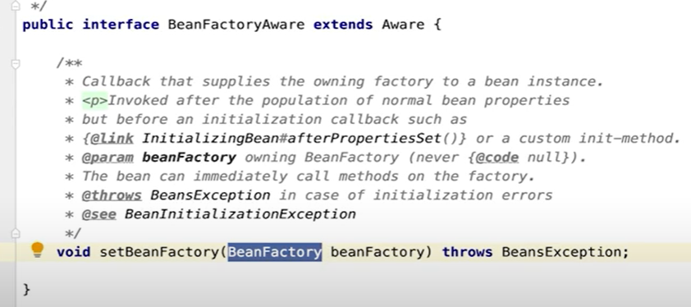

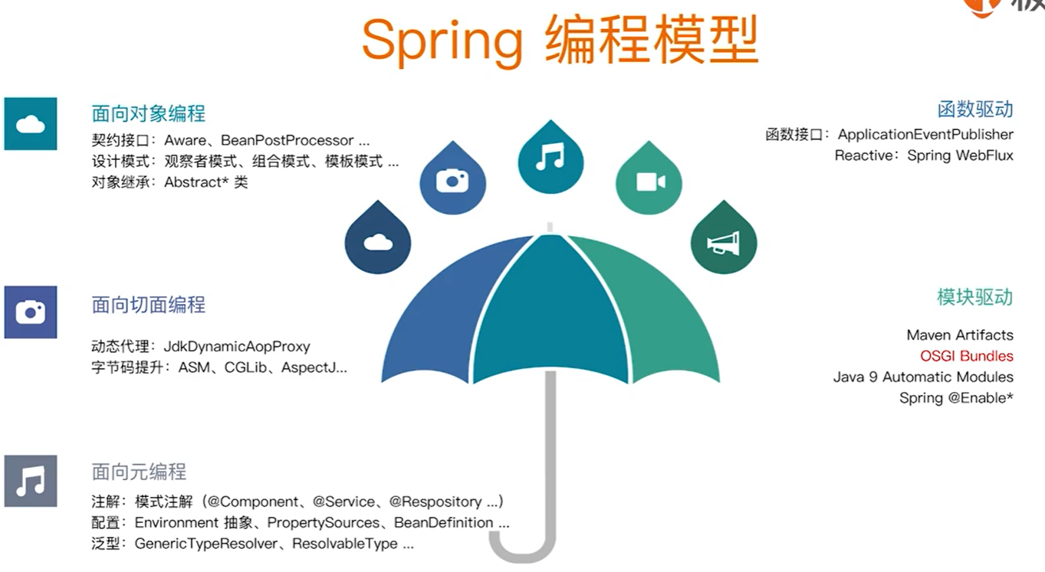

**观察者模式：**

**组合模式：**

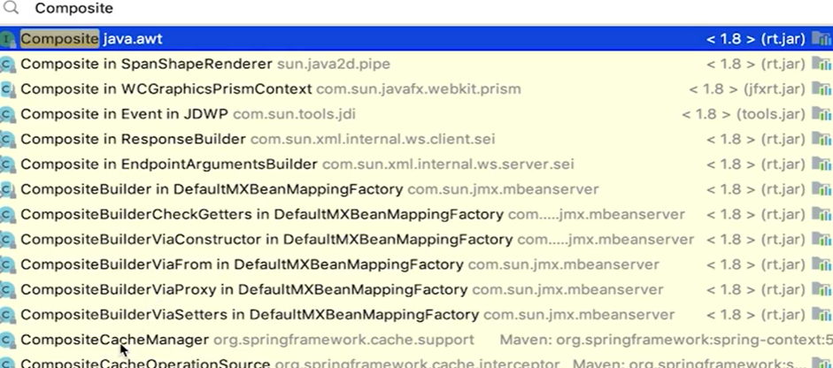

**模板模式：RestTemplate**

## 11 | Spring核心价值

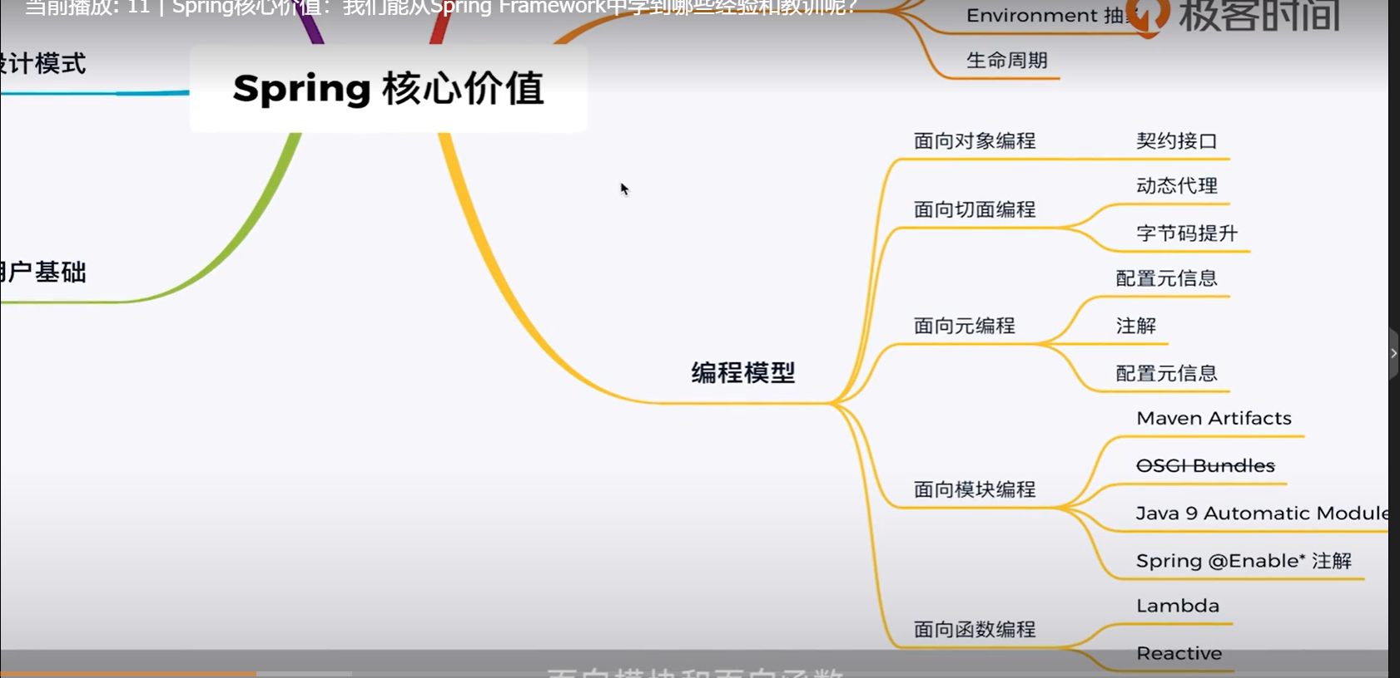

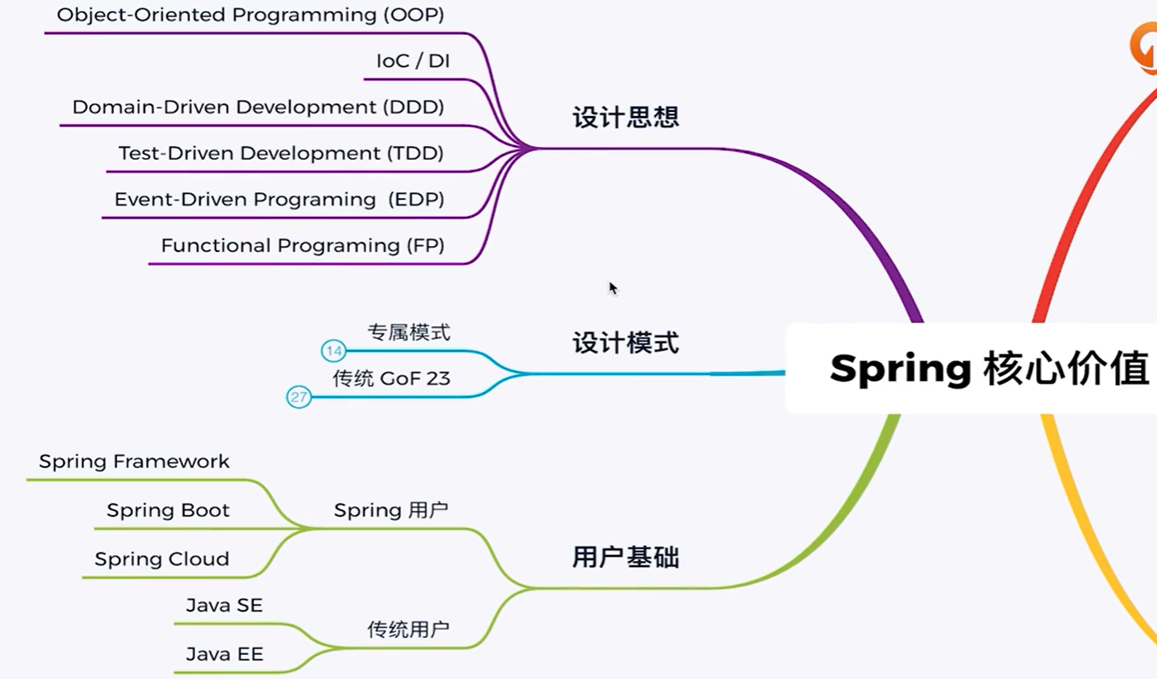

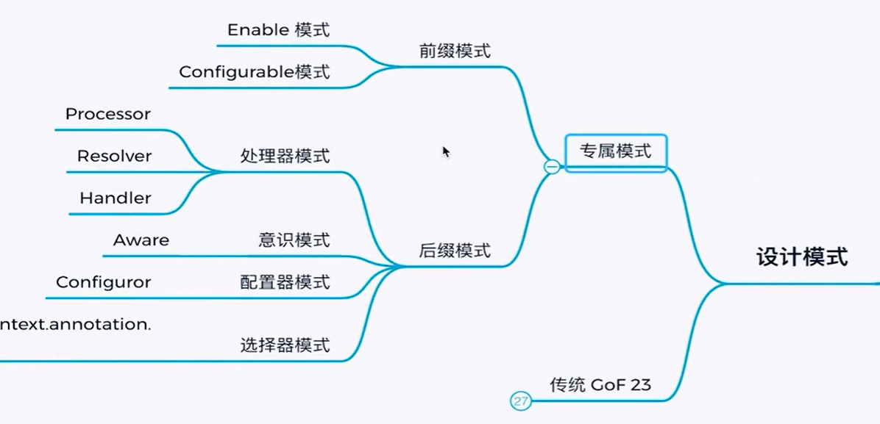

选择器模式：ImportSelector（比如EnableCaching注解的定义部分）

# 面试题

**来自官网文档**

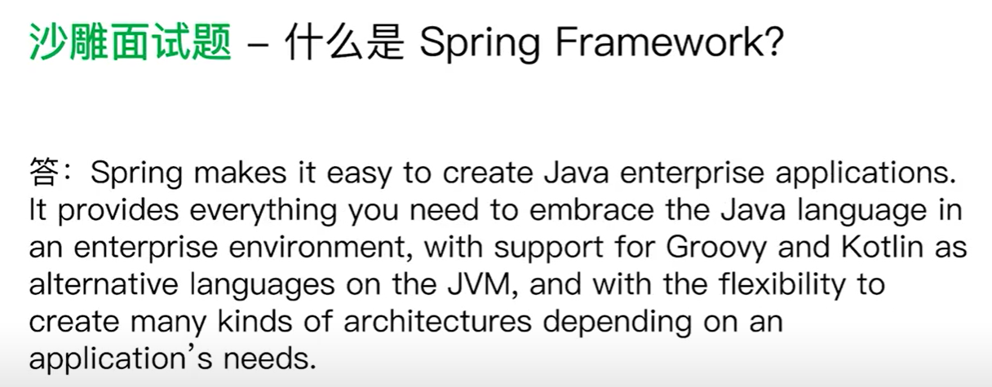

**注意PDF名称**

